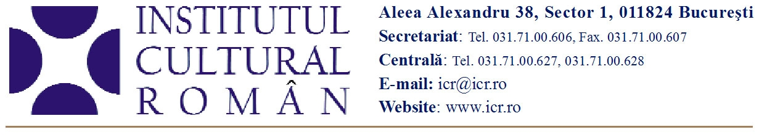 16 martie 2011

Rezultatele Concursului de idei pentru Olimpiada Culturală din Londra, 2012

Câştigătorii Concursului de idei pentru Olimpiada Culturală 2012, organizat de Institutul Cultural Român în perioada 7 februarie – 6 martie 2011, sunt: Miruna Amza (The Jigsaw Puzzle), Asociaţia „Noi facem bine“ (Time machine), Asociaţia Zmart Gallery (People parking), Erno Bartha (Nature in the City), Andrei Bodiu (The Olympic Marathon of Poetry), Minodora Cerin (Cultural Stations), Adrian Ciglenean (unLondon), Luminiţa Holban (House from Hobita), Ioana Marinescu, Cristian Grou şi grupul creativ Neutral (Flux).
Juriul Concursului a fost alcătuit din: Dorian Branea – director ICR Londra, Ovidiu Dajbog Miron – director general DGICRS, ICR Bucureşti şi Yvette Vaughan Jones – director executiv Visiting Arts, Londra.
Conform regulamentului de concurs, ideile de proiect selectate vor fi discutate cu autorii pentru a fi adaptate la posibilităţile financiare, logistice şi tehnologice şi la viziunea ICR pentru Olimpiada Culturală, precum şi la condiţiile impuse de autorităţile şi partenerii britanici.
Împreună cu proiectele angajate independent de ICR, proiectele rezultate din aceste idei vor constitui programul ICR la Olimpiada Culturală din Londra în 2012.
S-au înscris în concurs 105 de idei de proiect avansate de operatori culturali independenţi, persoane individuale sau organizaţii culturale. Dintre acestea, 30 au fost invalidate din cauze procedurale, iar nouă au fost selectate câştigătoare, angajând un dialog original cu memoria, cultura şi identitatea Londrei sau cu valorile şi temele Olimpiadei Culturale.
Olimpiada Culturală este un program britanic complex, format din acţiuni şi evenimente menite să celebreze creativitatea şi diversitatea formelor de expresie artistică în contextul participării internaţionale la Jocurile Olimpice. Tema principală a programului este Londra, văzută ca o capitală globală a creativităţii artistice.
Institutul Cultural Român va participa în cadrul Olimpiadei Culturale cu un program de proiecte care să genereze un impact semnificativ şi să distingă, prin excelenţă, oferta românească între cele peste o mie de evenimente artistice programate să se deruleze sub egida Olimpiadei Culturale.
Toate informaţiile privitoare la rezultatele şi regulamentul Concursului se regăsesc pe paginile de web: www.icr.ro şi www.icr-london.co.uk. Pentru detalii suplimentare, puteţi scrie la adresa de e-mail olimpiadaculturala@icr.ro.
Detalii suplimentare: www.icr.ro/rezultate

Contact: Biroul de Presă al ICR, 031 7100 622, biroul.presa@icr.ro

